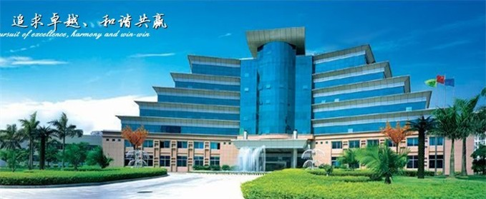
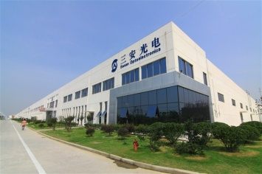
安徽三安光电有限公司
三安集团主要从事全色系超高亮度LED外延片、芯片，化合物太阳能电池、PIN光电探测芯片等高新产品的研发、生产与销售，现有厦门三安、天津三安、安徽三安及太阳能事业部等多家光电产业全资子公司，产、销及规模居全国第一、国际前十。
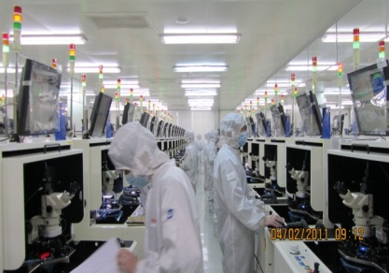
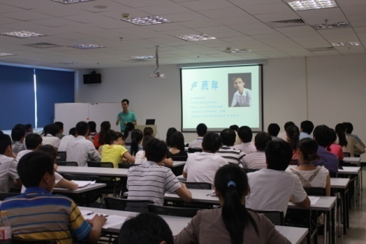
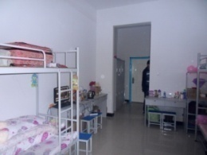
安徽三安光电有限公司是三安集团的全资子公司，于2010年1月正式落户芜湖产业化基地，项目占地2000亩、总投资120亿元人民币。公司现有1000级到10000级的现代化洁净厂房、千余台国内外最先进的LED外延片和芯片制造设备。公司将在全球范围调集、选用最尖端的技术、最优秀的人才团队和最先进的设备，建设全国一流的LED研发中心和实验中心、全力推动安徽三安光电成为全国第一，世界前列的LED外延片、芯片、封装应用基地，打造举世瞩目的中国“光谷”。
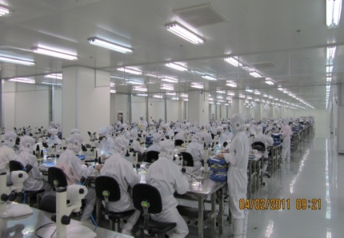
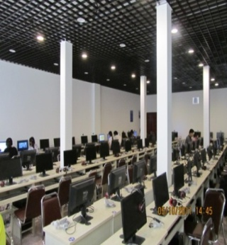

员工培训
电子阅览室
员工宿舍
工作车间
员工培训
员工培训
员工宿舍

招聘要求：
招聘岗位 | 人数 | 岗位要求
作业员 | 30 | 大专学历，性别不限，应用电子、机械自动化、机电一体化、数控技术、电气自动化、计算机应用、工业分析、化工、材料学等相关专业，年满18周岁，身高155cm以上，身体健康，能适应倒班和无尘工作环境作业。
检验员 | 20
检测员 | 20
设备员 | 20
●薪资：试用期工资：2500-2800元/月，转正工资2800-3500元/月；
（标准工资+个人绩效+加班费+夜班补贴（12.5元/天））。
●工作时间：每月休息4-7天
●工作环境：无尘、恒温（22±2℃），免费发放工作服。
●福利：免费提供工作餐（6.5元/餐的标准），
免费提供员工住宿（6人/间，冷暖空调、中央热水器、洗衣机、独立卫生间、洗澡间、网线、衣柜、办公桌椅），免费提供上下班车；
正式毕业即签订劳动合同，公司购买五险一金（养老、失业、医疗、工伤、生育保险及住房公积金）；
享受法定假日、带薪年假、过节费、年终奖励、生日礼券等福利，每年1次免费体检；
畅通的职涯通路和免费的职业培训，入职后享有在公司带薪培训3个月的机会。
●入职资料：个人简历，身份证、毕业证书等相关证书复印件，1寸白底彩照3张，2寸彩照1张，健康体检报告（心电图、肝功能）。
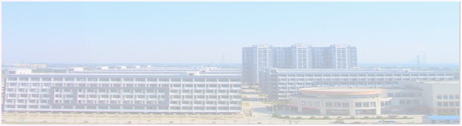
地 址：芜湖市经济技术开发区东梁路8号
联系人:李明（15385861980） 王海求（13955342991）
电 话：0553-5316633 5226012
邮 箱：wh-zp@sanan-e.com
网 址：www.sanan-e.com
乘车路线：乘5、201路到三安光电下，或乘6、88路至皖江学院下转乘5路到三安光电

